МИНИСТЕРСТВО НАУКИ И ВЫСШЕГО ОБРАЗОВАНИЯ РОССИЙСКОЙ ФЕДЕРАЦИИ

Федеральное государственное бюджетное образовательное учреждение высшего образования

«Тихоокеанский государственный университет»

Высшая школа кибернетики и цифровых технологий

ОТЧЕТ ПО ЛАБОРАТОРНОЙ РАБОТЕ №3

ПО КУРСУ «ПРОГРАММИРОВАНИЕ»

«РАЗРАБОТКА И РЕАЛИЗАЦИЯ ПРОГРАММ УСЛОВНЫХ И ЦИКЛИЧЕСКИХ АЛГОРИТМОВ»

Выполнил: студент 2 курса группы ПМ(б)-31

Хайдаров Шарифджон Фарходович

Проверил: ассистент ВШ КЦТ

Крылов Владимир Андреевич

Хабаровск 2024 г.

Цель: Изучение теоретического материала по лабораторной работе и реализовать на языке программирования С++ программы условных и циклических алгоритмов.

Задание:

1) Разработать консольное приложение для определения число положительное, отрицательное или ноль. Пользователь вводит число и получает сообщение о том какое число он ввел.

2) Разработать консольное приложение для подсчета суммы элементов массива от 1 до 10. Пользователь получает сообщение о элементах массива и его сумме.

3) Разработать консольное приложение для распределения человека в команду в зависимости от его класса (если 1 класс, то в команду зеленых, если 2 красных, 3 синих, 4 желтых).

4) Разработать консольное приложение для подсчета суммы элементов массива от 1 до 10. Пользователь получает сообщение о элементах массива и его сумме. Пока сумма элементов меньше 32 необходимо выводить массив и его сумму, иначе закончить программу.

Ход работы:

1) Разработать консольное приложение для определения число положительное, отрицательное или ноль. Пользователь вводит число и получает сообщение о том какое число он ввел (рисунок 1).

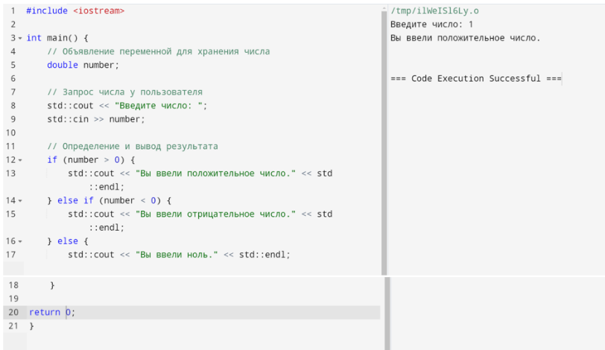

Рисунок 1 – код и пример работы программы

2) Разработать консольное приложение для подсчета суммы элементов массива от 1 до 10. Пользователь получает сообщение о элементах массива и его сумме (рисунок 2).

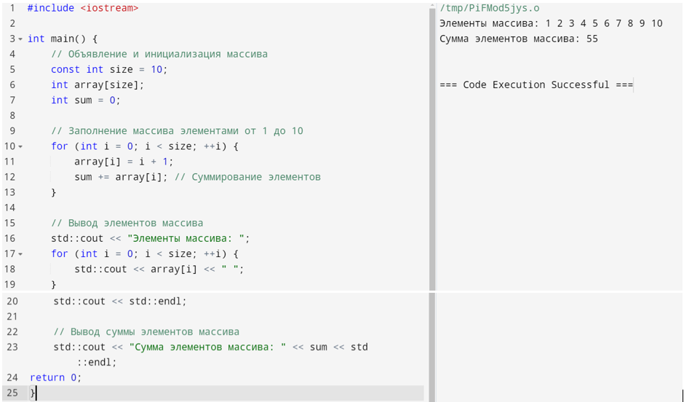

Рисунок 2 – код и пример работы программы

3) Разработать консольное приложение для распределения человека в команду в зависимости от его класса (если 1 класс, то в команду зеленых, если 2 красных, 3 синих, 4 желтых) (рисунок 3).

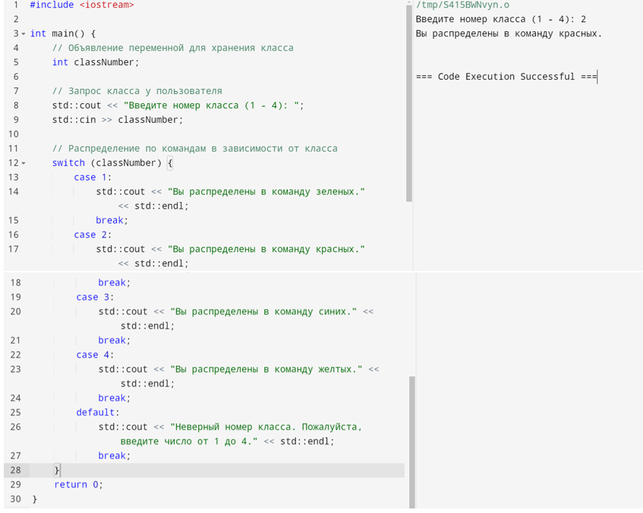

Рисунок 3 – код и пример работы программы

4) Разработать консольное приложение для подсчета суммы элементов массива от 1 до 10. Пользователь получает сообщение о элементах массива и его сумме. Пока сумма элементов меньше 32 необходимо выводить массив и его сумму, иначе закончить программу. (рисунок 4).

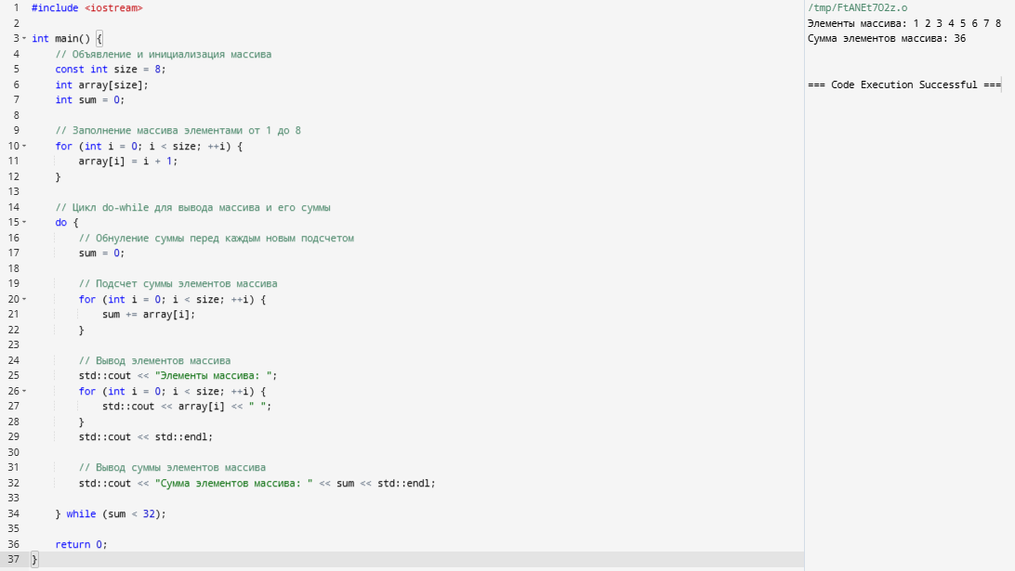

Рисунок 4 – код и пример работы программы.

Вывод: в ходе лабораторной было изучено как реализовать на языке программирование С++ консольное приложение для подсчета суммы и определения числа.